משך הבחינה: שלוש שעות

נא לרשום את השם ומספר תעודת הזהות במקום המיועד במחברת הבחינה.

עליכם לענות על כל השאלות אך ורק במחברת הבחינה.

יש להגיש רק את מחברת הבחינה (אני אינני מחברת הבחינה) !

במבחן זה 7 עמודים ו-4 שאלות.

מומלץ לקרוא כל שאלה בעיון רב לפני שניגשים לפתור אותה.

השאלות בבחינה מסודרות לפי נושאי הלימוד ולוא דווקא לפי רמת הקושי !

כל חומר עזר מותר.

בהצלחה!!!

שאלה 1 - ADT ( 30 נק')
- קראו היטב את כל השאלה לפני תחילת העבודה

מטריצה היא מערך דו ממדי של מספרים ממשיים שמוגדרים עליו פעולות כפל וחיבור
מהצורה הבאה –
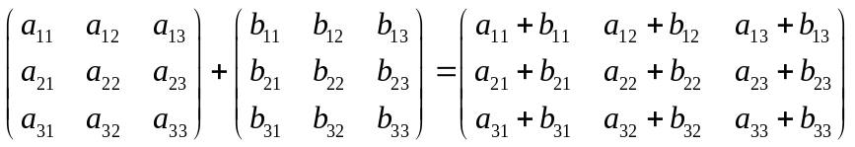
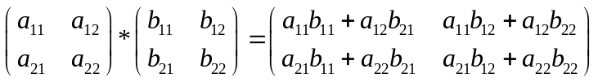
כאשר ההרחבה נעשית באופן הברור למימדים גדולים יותר.

נתון Matrix ADT המייצג מטריצה (ריבועית) התומך בפעולות הבאות :
- MatrixCreate - מקבלת את מימד המטריצה (4 עבור 4x4 למשל) ומאתחלת אותה.
מטריצה מאותחלת להיות מטריצת האפס.
- MatrixGetDim – מקבלת מטריצה ומחזירה את המימד שלה.
- MatrixSetEntry – מקבלת אינדקס i ואינדקס j וערך ממשי, ומעדכנת את ערך המטריצה בכניסה זו.
- MatrixAdd – מקבלת שתי מטריצות ומחברת אותן כאשר התוצאה נשמרת במטריצה שהועברה כארגומנט ראשון. (כמו פעולת a+=b)
- MatrixMult – מקבלת שתי מטריצות וכופלת אותן כאשר התוצאה נשמרת במטריצה שהועברה כארגומנט ראשון. (כמו פעולתa*=b )
- MatrixClone – מקבלת מטריצה ומחזירה עותק שלה.
- MatrixPrint – מדפיסה את המטריצה.
- MatrixDestroy – מקבלת מטריצה ומשחררת אותה.
typedef struct tagMatrix Matrix, *PMatrix;
typedef enum result {FAIL, SUCCESS} Result;

PMatrix MatrixCreat(int n);
int MatrixGetDim(PMatrix m);
Result MatrixSetEntry(int i, int j, float val);
Result MatrixAdd(PMatrix m1, PMatrix m2);
Result MatrixMult(PMatrix m1, PMatrix m2);
PMatrix MatrixClone(PMatrix m);
void MatrixPrint(PMatrix m);
void MatrixDestroy(PMatrix m);

פולינום מעל המטריצות הוא פולינום שכל מקדמיו הם מטריצות מסדר מסויים, למשל –
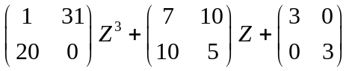
חיבור פולינום כזה, בדומה לחיבור פולינום רגיל נעשה על ידי חיבור המקדמים של אותה החזקה –
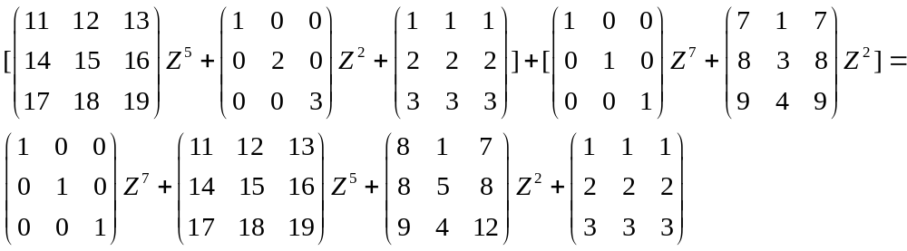
ובאותו אופן ההכללה לכפל פולינומים מעל מטריצות.
[לא צריכים להזכר ממש איך כופלים פולינומים או מטריצות בשביל ההמשך]

כמו שאפשר לבדוק את הערך של הפולינום 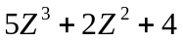 עבור 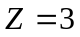 ולקבל
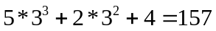
כך אפשר לקבל את הערך של הפולינום עבור 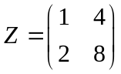
ולקבל 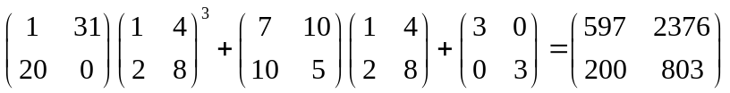

[כמובן ש -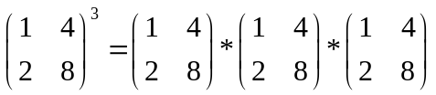]

עליכם לכתוב ADT בשם MatrixPoly המייצג פולינום מעל המטריצות ובעל המנשק הבא –
- MatrixPolyCreate - מקבלת מספר חיובי שלם המייצג את מימד מטריצות המקדמים, ומאתחלת את הפולינום להיות פולינום האפס 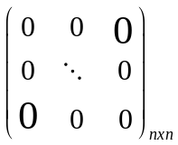
- MatrixPolySetCoeff – מקבלת אינדקס j המציין חזקה ומטריצה, וקובעת את את מקדם החזקה להיות המטריצה הנתונה. (אם כבר קיימת מטריצת מקדם שם היא משחררת אותה קודם)
- MatrixPolyAdd – מקבלת שני פולינומים ומחברת אותם כאשר התוצאה נשמרת בפולינום שהעובר כארגומנט ראשון. (כמו פעולת a+=b)
- MatrixPolyMult – מקבלת שני פולינומים וכופלת אותם כאשר התוצאה נשמרת בפולינום שהעובר כארגומנט ראשון. (כמו פעולת a*=b)
- MatrixPolyValue – מקבלת פולינום ומטריצה (מאותו מימד כשל מקדמי הפולינום) ומחזירה את המטריצה שהיא תוצאת ההצבה של המטריצה בפולינום.
- MatrixPolyClone– מקבלת פולינום ומחזירה עותק שלו.
- MatrixPolyPrint – מקבלת פולינום ומדפיסה אותו.
- MatrixPolyDestroy – משחררת את הפולינום.
הערה : פונקציה שלא מצויין ערך החזרה שלה מחזירה Result
- (5 נקודות)
כיתבו את מנשק ה – ADT של ה – MatrixPoly העזרו בהגדרה :

typedef struct tagMatrixPoly MatrixPoly, * PMatrixPoly;

הטסקט הבא הוא הקדמה לסעיפים ב' ג'.
מימוש MatrixPoly יעשה בעזרת ה-List ADT שממשתם בתרגיל בית מס' 2 אשר מנשקו הוא –

/* Pointer to the data */
typedef void* PData;
/* Pointer to the key */
typedef void* PKey;

/* 'CompFunction' compares two Given keys - it returns
** 0 if the keys of the elements are equal; 1 if kery1>key2 , -1 if key2>key1 */
typedef int (*CompFunction)(PKey, PKey);

/* 'KeyFunction returns a key of the element whose pointer
** is the parameter of the function*/
typedef PKey (*KeyFunction)(PData);

typedef struct tagList List;
typedef List* PList;

/* Initializes the list. */
Result ListCreate(PList* pList, KeyFunction key_function, CompFunction comp_function);

/*Adds the data element 'data' to the list.*/
Result ListInsert(PList plist, PData pdata);

/* Removes the data element with the matching key from the list.
** The removed node memory is freed. The data element memory
** is NOT freed (the caller should free it).
** Returns the removed element, or NULL if such
** element isn't found. */
PData ListRemove(PList plist, PKey pkey);

/* Returns the data element with the matching key,
** or NULL, if such element isn't found */
PData ListFind(PList plist, PKey pkey);

/* Returns the number of elements in the list */
int ListCount(PList plist);

/* Frees memory allocated for list's nodes.
** NOTE - it should NOT free the data memory. It
** is the user responsibility to do that before
** calling ListDestroy()*/

void ListDestroy(PList plist);

/* To scan all elements in the list:
** First use ListIteratorReset(), then ListGetNext() to get the elements*/
void ListResetIterator(PList plist);

/* Returns (a pointer to) the element, or NULL if
** end of the list was reached.*/
PData ListGetNext(PList plist);

שימו לב לשינוי הבודד במנשק – הגדרת הפונקציה
/* 'CompFunction' compares two Given keys - it returns
** 0 if the keys of the elements are equal; 1 if kery1>key2 , -1 if key2>key1 */
שכעת מגדירה סדר על מפתחות האלמנטים (לעומת בדיקה פשוטה של שוויון או שוני) ולכן אפשר לממש את הList בצורה שהאלמנטים ממויינים לפי המפתחות מהקטן לגדול. (ואכן, מותר לכם להניח כך)

המימוש של MatrixPoly יעשה בעזרת List לשם כך מוגדר המבנה הבא -
typedef struct Power
{
int powerIndex;
Matrix coeff;
} Power, * PPower;
- ( 10 נקודות)
- כתבו את הגדרת struct tagMatrixPoly.
- כתבו את הפונקציות הדרושות לשימוש ב-List. (PowerGetKey, PowerKeyCompare)
- ממשו את MatrixPolyCreate.

- (15 נקודות)
ממשו את הפונקציות הבאות : MatrixPolyClone, MatrixPolyDestroy MatrixPolySetCoeff

שאלה 2 – מבני נתונים ( 20 נק')
עץ דרגה הוא מבנה נתונים לשמירת ערכים מסוג מספרים שלמים בעל הצורה הבא :
כל ערך מיוצג ע"י צומת בעץ חיפוש בינארי,
בנוסף - בכל צומת v בעץ, יוגדרו שני משתנים חדשים: S_{left}, S_{right}.
S_{left} יהיה שווה למספר הצמתים שבתת העץ השמאלי של v.
S_{right} יהיה שווה למספר הצמתים שבתת העץ הימני של v.

דוגמא:
4
3
12
1
2
5
1
0
8
0
0
4
0
2
20
0
1
23
S_{left}
S_{right}
הערך של הצומת
0
0
30
0
0
6
30
נדרש שמשתני העזר S_{left}, S_{right} יעודכנו במהלך ביצוע הפעולות על העץ, כך שיהיו נכונים לאחר סיום ביצוע כל פעולה.
להלן דוגמא להוספת צומת בעל ערך 22 לדוגמא הראשונה. (הערכים שהשתנו מודגשים):
4
4
12
1
2
5
1
0
8
0
0
4
0
3
20
1
1
23
S_{left}
S_{right}
הערך של הצומת
0
0
30
0
0
6
0
0
22
- (6 נקודות)
הסבר כיצד יש לממש את פעולת ה- insert(n) (הוספת הערךn לעץ)
סיבוכיות נדרשת: O(logn) בממוצע.

נגדיר אינדקס של ערך n כמספר האיברים שקטנים ממנו. לדוגמא:
4
4
12
1
2
5
1
0
8
0
0
4
0
3
20
1
1
23
0
0
30
0
0
6
0
0
22
הערך בעל האינדקס 5
הערך בעל האינדקס 0
הערך בעל האינדקס 2
הערך בעל האינדקס 1
- (7 נקודות)
תאר כיצד ניתן למצוא את אינדקס של הערך n.
סיבוכיות נדרשת: O(logn) בממוצע.

- (7 נקודות)
תאר איך ניתן למצוא את האיבר בעל אינדקס מבוקש i.
סיבוכיות נדרשת: O(logn) בממוצע.

שאלה 3 - C++ ( 30 נק')
התוכנית הנתונה להלן עוסקת בשלושה מבני נתונים: ds, ds2 ו- ds1. מבנים אלו מיועדים להחזקת אוסף נתונים מטיפוס int בצורה שיטתית ומסודרת.

int main () {
ds* d1, d2;
try {
d1 = new ds1(10);
d2 = new ds2 (20);
(( (*d1).add_element(5) ).add_element (8) ).add_element (2) ;
(( (*d2).add_element(1) ).add_element (8) ).add_element (4) ;
cout << (*d1)() << (*d2)() ; // print next element in d1 and in d2
((*d1).del_element()).del_element();
(*d2).del_element();
(*d1).add_element(5);
}
catch (char *s ) {
cerr << “error:” << s << endl;
exit(0);
}
cout<<”(*d1) contains”<<d1->elements_count()<<”elements”<<”and it’s max size is”<<d1->maxsize()
<<endl;
cout<<”(*d1) content: “<<(*d1)<<endl;
cout<<”(*d2) content: “<<(*d2)<<endl;
}
הערה: האיבר שהפעולה del_element() מוחקת תלוי בסוג המבנה.

- (5 נקודות)
רשום במשפט אחד מה הם היחסים בין ds, ds1, ds2 כדי שהתוכנית תעבוד נכון ובצורה יעילה.

- (8 נקודות)
הנח כי ds1 הינו מחסנית הממומשת בעזרת מערך שמוקצה דינאמית כאשר האובייקט נבנה. (כפי שהוזכר בהרצאה) רשום את הגדרה המלאה (public ו-private) של המחלקות ds ו- ds1 כפי שנובע משורות התוכנית (ישירות או בעקיפין).

א+ב : יש להקפיד על נכונות ועל יעילות (להמנע מחזרה על קוד או נתונים)

ג. (10 נקודות)
עבור ds1 של סעיף ב' (הממומש כמחסנית) ממש את כל מהפונקציות שהגדרת עבורו בסעיף ב'.

ד. (7 נקודות)
הגדר פונקציה בשם move_elemets אשר מעבירה אלמנט אחד ממבנה אחד אל השני.
יש לאפשר קריאה חוזרת של פונקציה זו עד שמבנה המקור התרוקן או שמבנה היעד התמלא.
באיזה מהמבנים (ds, ds1, ds2) יש להגדיר פונקציה זו? ממש את הפונקציה.
שימו לב: הפונקציה אינה עושה הנחות על אופן המימוש של המבנים.

שאלה 4 – C-Shell (20 נק')

- (8 נקודות)
כתבו script בשם contains המקבל שני פרמטרים file1 file2 המציינים שמות קבצים הscript מדפיס "1" במידה ושורות file1 מוכלות בשורות file2 ו-"0" אחרת.
למשל :
>cat a.dat
vvv
aaa
>cat b.dat
aaa
fff
vvv
zzz
>contains a.dat b.dat
1
>contains b.dat a.fat
0
הערה : ניתן להניח שבקובץ כל השורות שונות זו מזו
השלימו את הקוד הבא כך שהscript יעבוד כראוי –
set c1 = `cat $2 | wc -l`
set c2 = `cat ????? ?????? | ?????? | ????? | wc -l`
if (???? == ????) then
echo "1"
else
echo "0"
endif
- (12 נקודות)
בקובץ mamat_list מופיעה רשימת סטודנטים בצורה הבאה :
>cat mamat_list
moshe cohen,024557682
yael chen, 034678901
idan tal, 033123436
לכל סטודנט קיים קובץ בספריה הנושא את השם id.dat כאשר id מציין את תעודת הזהות של הסטודנט, הקובץ מכיל את רשימת מספרי הקורסים שהסטודנט סיים עד כה,
למשל :
>cat 033123436.dat
044213
234104
044100
בקובץ mamat_kdam מופיע רשימה של מספרי קורסים שהם קדם לקורס ממ"ת
>cat mamat_kdam
049103
104216
…
..
כיתבו script בשם kdam_duty המדפיס את שמות כל הסטודנטים שלא עומדים בדרישות הקדם.

הערות :
ניתן להשתמש בscript מסעיף א' גם אם לא הצלחתם להשלימו.
אסור להשתמש בקבצי ביניים.
ניתן לכתוב עד 2 scripts.

